
联系我们
QQ：481083020（北斗地理教师群）
481050942（北斗地理学生群）
微信：beidoudili
电话：010-87887582-815
网址：www.beidoustudy.com
邮箱：beidoustudy@163.com


获取更多实时资讯，请关注北斗地理

2015~2016学年度第二学期期末抽测
高一年级地理试题
说明：1．本试卷共48小题，满分为100分，考试时间为90分钟。
2．在答题纸的密封线内填写学校、班级、姓名、考号等，密封线内请勿答题。
3．请将所有答案按照题号填涂或填写在答题卡(纸)相应的答题处，否则不得分。

一、单项选择题。(本大题共25小题，每题2分，共50分。在每小题给出的四个选项中，只有一项符合题目要求)
图1是不同国家或地区人口出生率和死亡率示意图。读图，回答l～2题。
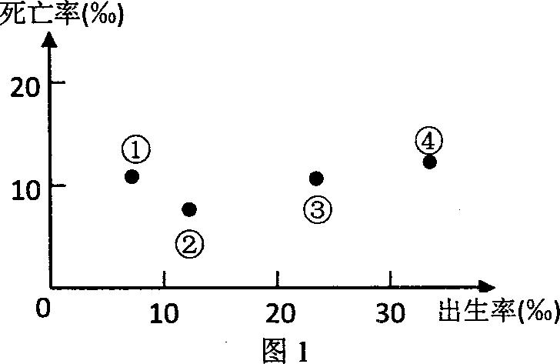
1．与目前我国人口增长状况类似的是
A．① B．②
C．③ D．④
2．①地区最可能出现的人口问题是
A．人口增长过快
B．社会赡养负担重
C．剩余劳动力较多
D．男女性别比例失调
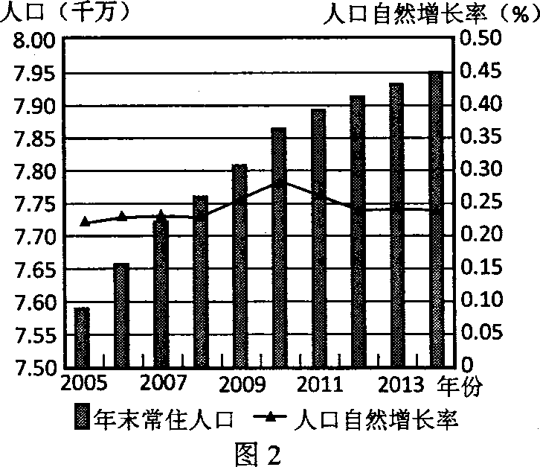
图2为“江苏省2005～2014年人口变动示意图”。读图，回答3～4题。
3．这一期间，江苏省人口数量的变化趋势是
A．波动下降
B．增长加速
C．增长减缓
D．增长停止
4．目前，江苏省人口自然增长的特点是
A．出生率低，死亡率低，自然增长率低
B．出生率低，死亡率低，自然增长率高
C．出生率高，死亡率高，自然增长率低
D．出生率高，死亡率低，自然增长率高
1980年9月，我国开始推进一对夫妇只生育一个孩子的计划生育政策；2016年1月1日，我国全面实施一对夫妇可生育两个孩子政策。据此回答5～7题。
5．“一对夫妇只生一个孩子”的计划生育政策使我国
A．环境承载力增大 B．人口合理容量增加
C．人口增长变缓 D．人口数量迅速减少
6．我国全面实施一对夫妇可生育两个孩子政策最主要的目的是
A．解决劳动力短缺问题 B．缓解人口老龄化压力
C．促进东西部平衡发展 D．平衡城乡人口比例
7．据调查，北京、上海两市居民二孩生育意愿较低，其主要原因是
A．女性人口比例高于男性
B．政治、法律制度比较完备
C．福利、社会保障措施比较完善
D．社会经济发展水平低，工作压力大
图3为世界城市化进程示意图。读图，回答8～9题。
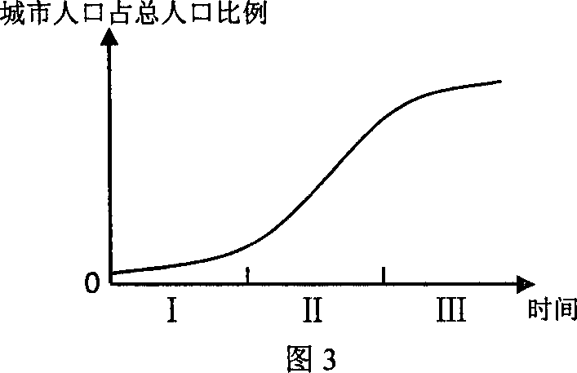
8．城市化进程Ⅱ阶段
A．逆城市化迅速发展
B．城市人口比例缓慢上升
C．城市人口和用地面积增加
D．一、三产业就业比重上升
9．下列国家中目前最可能处于城市化Ⅲ阶段的是
A．美国
B．中国
C．埃及
D．印度
图4为我国东部地区某城市示意图。读图，回答10～11题。
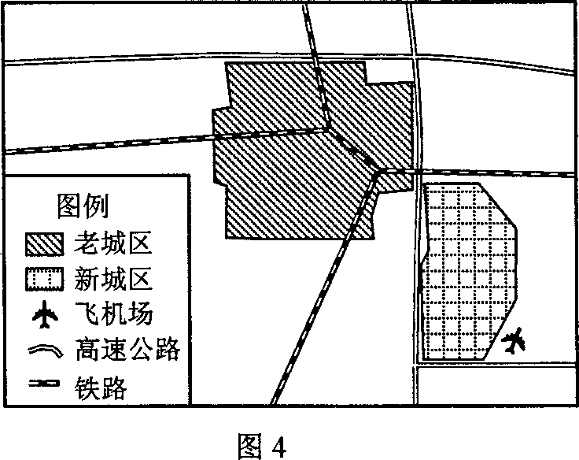
10．若该城市布局合理，则新城区主导产业最
可能为
A．科技电子
B．有色冶金
C．钢铁机械
D．纺织服装
11．新城区的建设对老城区的作用是
A．缓解交通拥堵
B．增强热岛效应
C．解决雾霾问题
D．促进人口集聚
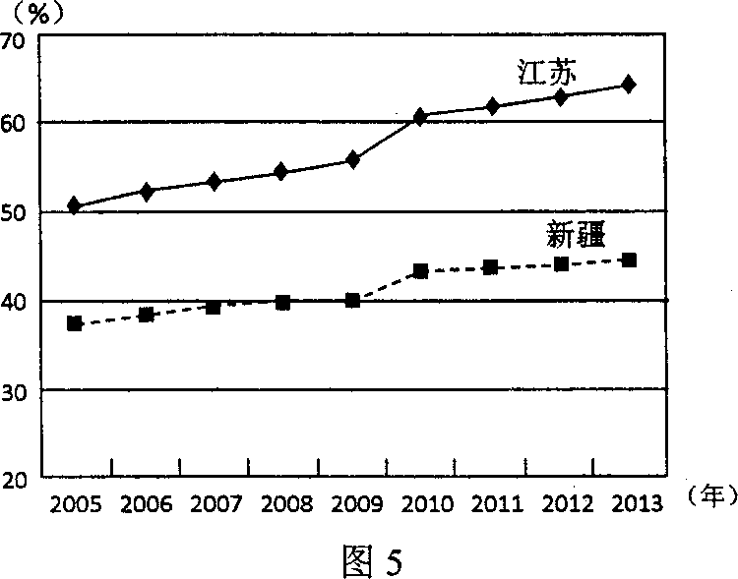
图5为“2005～2013年江苏、新疆城镇人口比重变化图”。读图，回答12～13题。
12．与新疆相比，江苏城市化
A．起步晚，水平低，发展速度慢
B．起步晚，水平低，发展速度快
C．起步早，水平高，发展速度慢
D．起步早，水平高，发展速度快
13．影响两省区城市化进程差异的主要因素是
A．人口数量
B．工业水平
C．环境质量
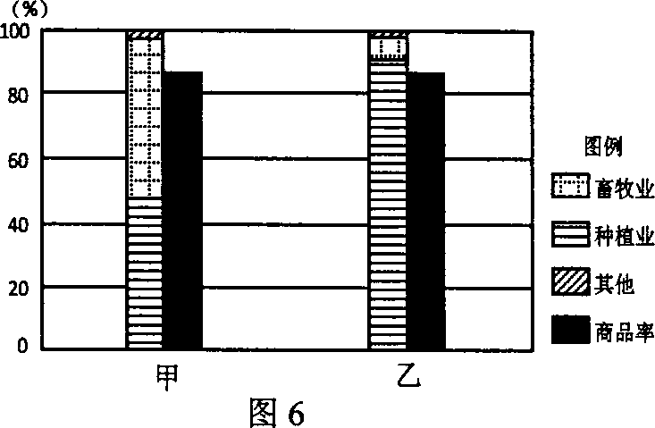
D．自然资源
图6为“甲、乙两地农业生产状况比较图”。
读图，回答14～15题。
14．甲地农业地域类型是
A．季风水田农业 B．商品谷物农业
C．大牧场放牧业 D．混合农业
15．乙地农业地域类型的特点是
A．专业化程度低 B．科技水平低
C．机械化水平高 D．生产规模小

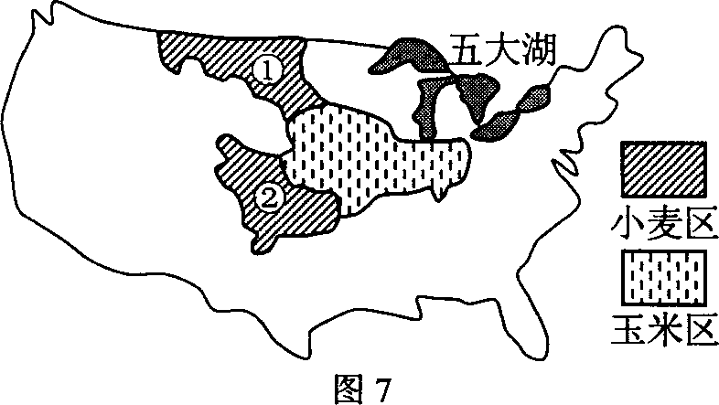
图7为“美国本土小麦区和玉米带分布示意图”。读图，回答16～17题。
16．有关图示农业地域类型特点的叙述，正确的是
A．生产规模大，能源消耗多 B．多种经营，市场适应性强
C．单产高，集中在大城市周围 D．劳动力充足，精耕细作
17．与②小麦区相比，①小麦区农业生产的主要限制因素是
A．地形 B．热量 C．科技 D．市场
近年来“互联网+农业”蓬勃发展。农民通过网络获取市场信息、寻求技术支持；通过“智慧农业”平台管理温室大棚生产、开展网络销售；与网络联合举办农业生态旅游节，吸引城市居民前去观光采摘。据此回答18～19题。
18．与传统农业生产方式相比，目前“互联网+农业”给农业带来的最显著变化是
A．生产规模显著缩小 B．市场定位更加精准
C．生产布局日趋集中 D．机械化水平显著提高
19．“互联网+农业”时代，下列农业区位因素中，影响力增强最明显的是
A．科技 B．劳动力 C．自然 D．交通
图8为四种工业部门产品成本比例示意图。读图，回答20～21题。
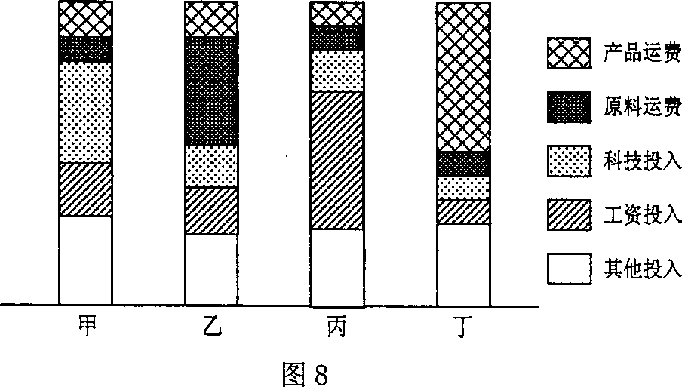
20．最有可能是上海宝山钢铁公司成本
构成的是
A．甲 B．乙
C．丙 D．丁
21．发展甲类工业最具优势的地区是
①美国硅谷 ②珠江三角洲
③德国鲁尔区 ④日本阪神地区
⑤印度班加罗尔
A．①③ B．②④
C．①⑤ D．③④
图9为某工业企业产品售价和成本与市中心距离相关曲线图。读图，回答22～23题。
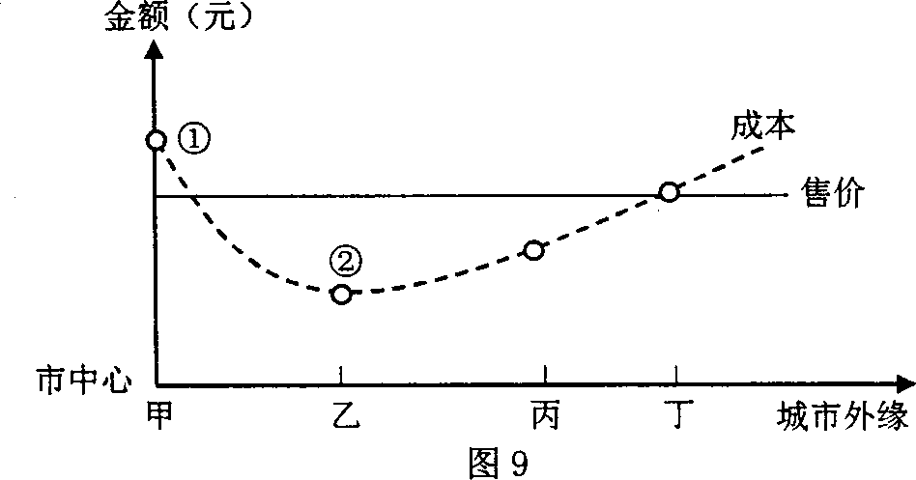
22．该企业选址的最佳位置是
A．甲 B．乙
C．丙 D．丁
23．图中成本曲线由①至②变化的最主要
原因是
A．交通更加便利
B．逐渐接近消费市场
C．环境质量提高
D．地租水平逐渐下降
2015年12月3日，中国和泰国两国政府签署协议，中国从泰国进口大米，两国实施铁路合作项目，又称“高铁换大米”。图10为中泰高铁规划示意图。读图，回答24～25题。
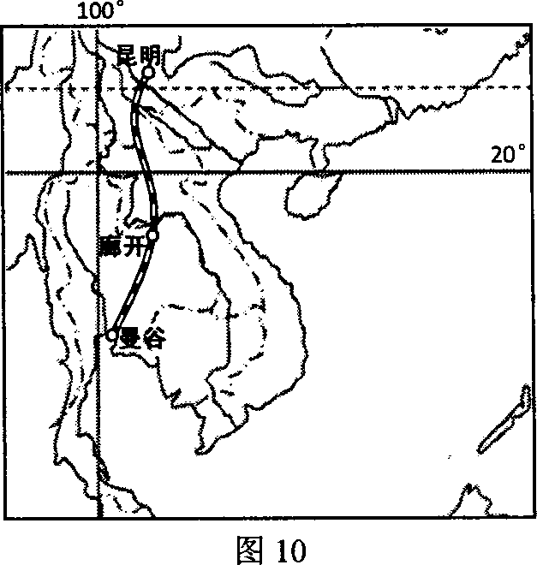
24．下列关于中泰高铁的叙述，正确的是
A．促进昆明至曼谷航空的运营
B．增强我国与南亚地区的联系
C．泰国大米通过高铁运输速度快价格低
D．高铁综合调度需要运用GPS和GIS技术
25．目前泰国香米远销五大洲100多个国家，这主要
得益于
A．先进的耕作技术
B．优越的气候条件
C．通信与交通的发展
D．大量使用化肥与农药

二、判断题：判断下列各题的正确与错误，正确的涂A，错误的涂B。请在答题卡上相应的方框内填涂(本部分共20小题，每小题1分，共20分)。
26．一个地区人口自然增长率最高时，人口增长最快，人口数量达到顶峰。
27．人口的机械增长是由人口迁移引起的，对全球的人口数量并不产生影响。
28．若某地区的人口数量与环境人口容量相当，则表明该地区人地关系协调。
29．城市等级越高，数量越少、服务范围越大、彼此间相距越远。
30．建设新城和卫星城的目的在于扩大城市的用地规模和人口规模，促进城市化发展。
31．行政因素是城市住宅区等级分化的决定因素。
32．中心商务区是城市的商业活动核心地区，土地利用集约程度高。
33．不合理的农业生产活动往往造成生态环境质量下降。
34．农业的区位选择需要综合考虑多种因素，做到因地制宜、因时制宜。
35．我国工业企业的发展需要加大科技投入，由“中国制造”向“中国智造”转型。
36．水产品加工业、石油化学工业等均属于原料指向型工业，应接近原料产地。
37．工业区位选择的实质是追求生态效益与社会效益的最大化。
38．随着交通条件和生产技术的改进，工业区位受原料产地的影响逐渐减弱。
39．河港选址要求河宽水浅，位于靠近城市、交通便利的地方。
40．管道运输以流体状货物为主，如石油、天然气等。
41．交通线路的变化会引起一个地区聚落形态的变化，甚至导致城镇兴衰。
42．随着社会的发展，交通对商业网点的形成与发展影响越来越弱。
43．为降低运输成本，山区应优先发展运输量大的铁路运输。
44．合理规划城市道路是解决城市交通拥堵的有效措施之一。
45．在进行野外考察与探险时通过GPS可以随时确定自己所在地的地形。

三、综合题：请将答案填写在答题卡的相应位置上(本部分共3题，共30分)。
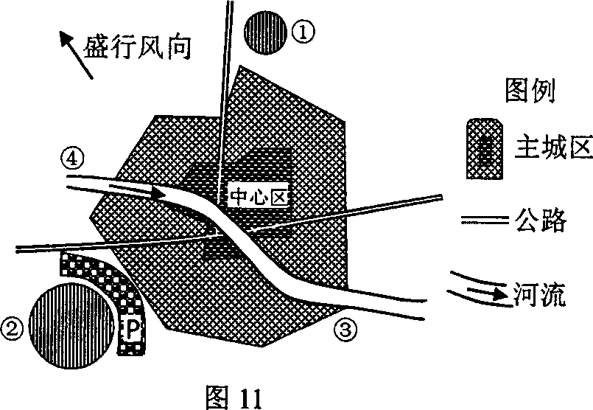
46．图11中，①为电子工业区，周围有众多的高等院校；②为石油化工区。读图，完成下列各题。(8分)
(1)①处布局电子工业区位选择的主导因素是 ▲ 。
(2)许多与石油化工企业有生产联系的厂家纷纷集聚在石油化工区，其根本目的是
▲ 。
(3)若在图中③处布局钢铁厂，是否合理? ▲ ，理由是 ▲ 。
(4)若在图中④处建自来水厂，是否合理? ▲ ，原因是 ▲ 。
(5)为了保护城市环境，处于石油化工区与主城区间的P带应设置 ▲ 。

47．阅读材料，完成下列问题。(8分)
材料一 2013年6月“云南省红河哈尼水稻梯田”被批准列入世界文化遗产名录。图12为“哈尼水稻梯田景观图”。
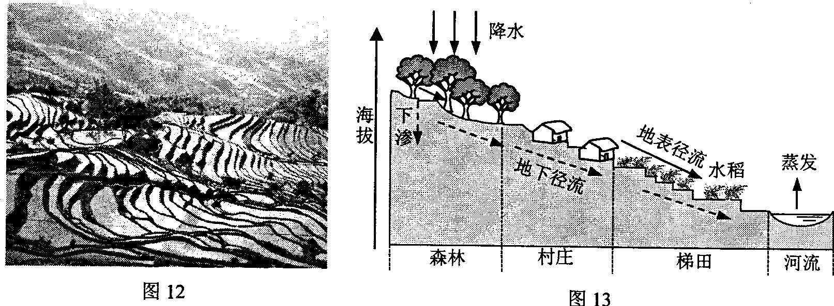
材料二 图13为“哈尼水稻梯田生态系统示意图”。
(1)在山区因地制宜修筑梯田发展种植业主要是对自然因素中 ▲ 因素的改造。
(2)该区域农业地域类型是 ▲ ，有利气候条件是 ▲ ，这种农业地域类型的特点是 ▲ 、 ▲ 。
(3)哈尼梯田生态系统是自然与人工复合的生态系统，体现了人地和谐。据材料二，该生态系统景观随海拔由高到低依次是 ▲ ，其中森林在该生态系统中的作用主要是
▲ 、 ▲ 。

48．图14为我国某地区城市发展相关数据柱状图，读图完成下列问题。(14分)
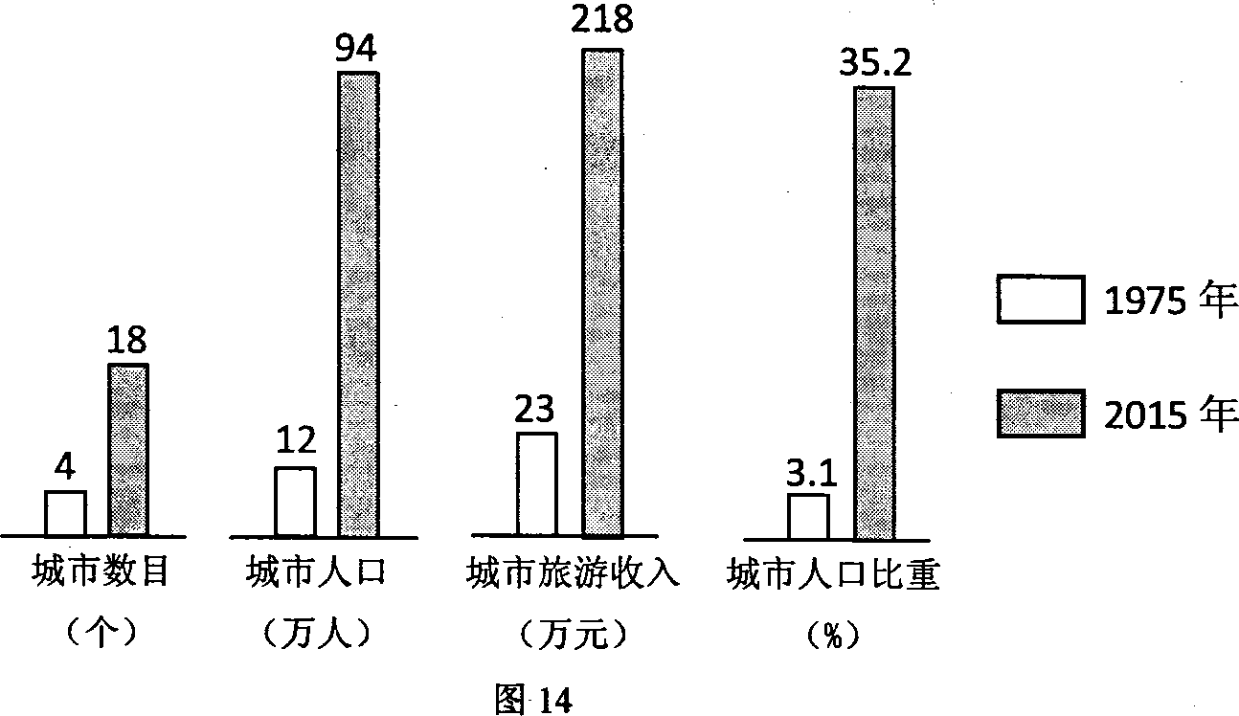 (1)2015年，该地区的城市化水平为 ▲ 。图中四组数据中不能体现该地区城市化进
程特点的是 ▲ ，衡量该地区城市化水平的主要标志是 ▲ 。
(2)城市发展过快会对自然环境和社会经济等产生诸多不良影响，如：
对气温的影响： ▲ ；
对地下水的影响： ▲ ；
对生物的影响： ▲ ；
对交通的影响： ▲ ；
对环境的影响： ▲ 。
(3)目前，一些发达国家出现了逆城市化现象，该现象产生的主要原因是 ▲ 。

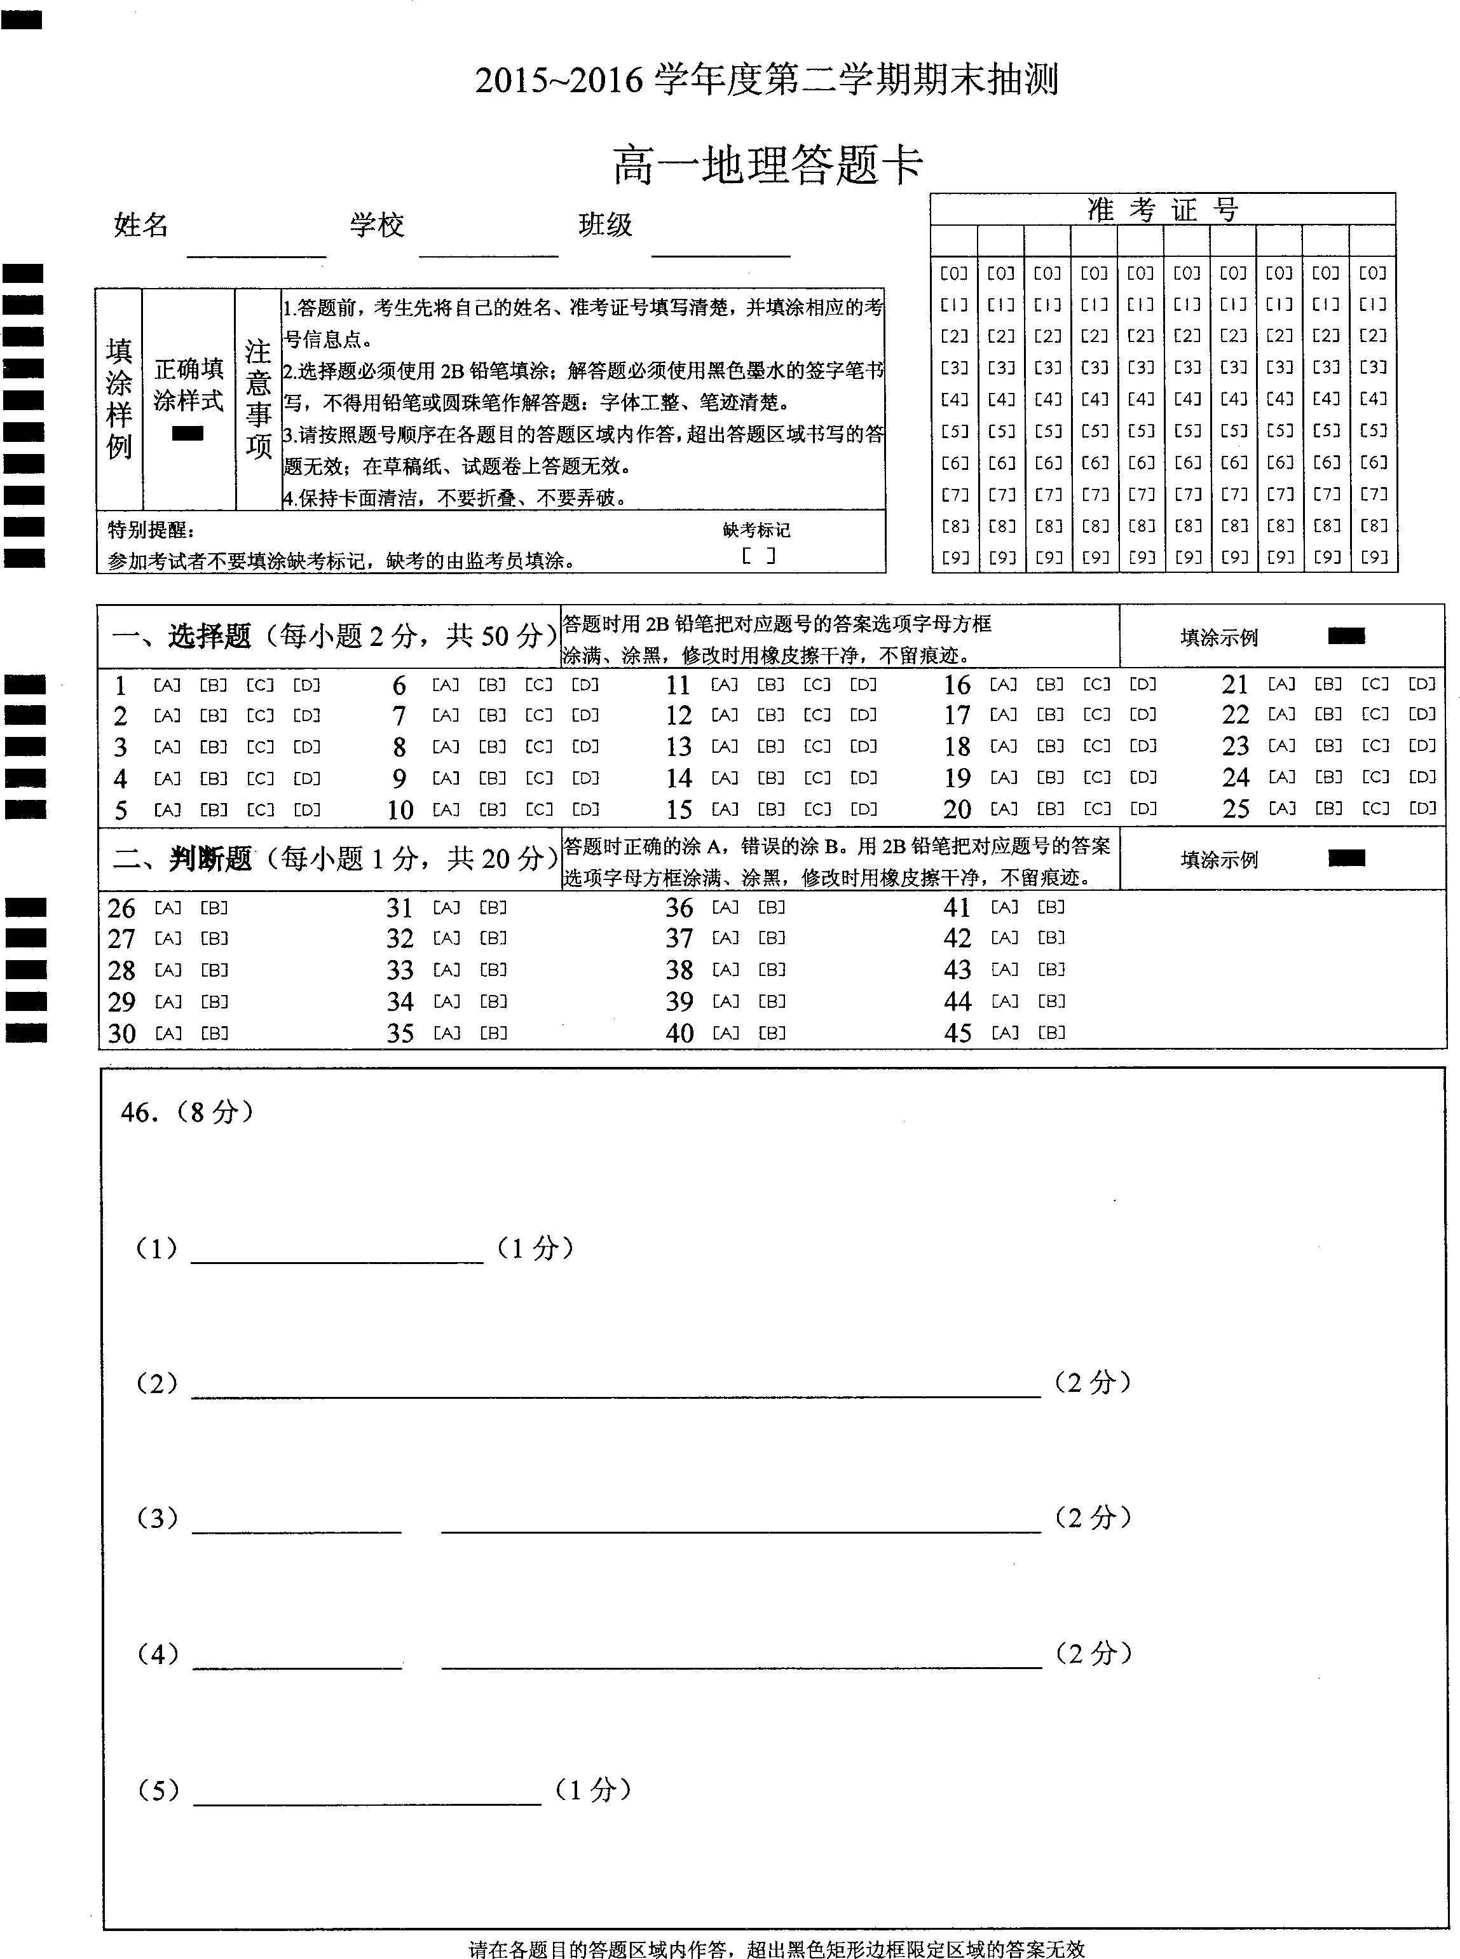

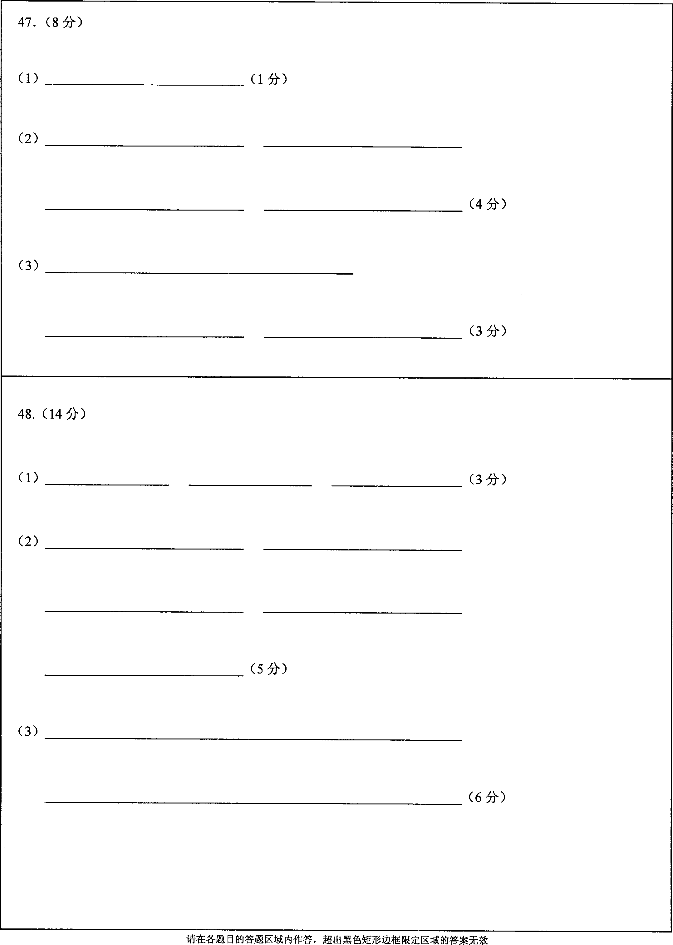

徐州市2015～2016学年度第二学期期末抽测
高一年级地理参考答案
一、单项选择题。(本大题共25小题，每题2分，共50分。在每小题给出的四个选项中，只有一项符合题目要求)
1．B 2．B 3．C 4．A 5．C 6．B 7．C 8．C 9．A 10．A 11．A 12．D 13．B 14．D 15．C 16．A 17．B 18．B 19．A 20．B 21．C 22．B 23．D 24．D 25．C

二、判断题：判断下列各题的正确与错误，正确的涂A，错误的涂B。请在答题卡上相应的方框内填涂（本部分共20小题，每小题1分，共20分）。
26．B 27．A 28．B 29．A 30．B 31．B 32．A 33．A 34．A 35．A 36．B 37．B 38．A 39．B 40．A 41．A 42．B 43．B 44．A 45．B

三、综合题：请将答案填写在答题卡的相应位置上(本部分共3题，共30分)。
46．（8分）
（1）知识、技术（1分）
（2）降低成本，获得规模效益（2分）
（3）不合理 位于盛行风向的上风向，污染城市空气（2分）
（4）合理 城市河流上游，水质较好（2分）
（5）绿化带（1分）

47．（8分）
（1）地形（1分）
（2）水稻种植业（1分） 热量充足，降水丰富（1分） 机械化水平低、商品率低、水利工程量大、生产规模小（任答两点得2分）
（3）森林—村庄—梯田—河流（1分） 涵养水源 保持水土（2分）

48．（14分）
（1）35.2% 城市旅游收入 城市人口比重（3分）
（2）热岛效应 地下水位下降（或污染地下水） 生物多样性减少 交通拥挤 质量下降（污染严重）（5分）
（3）城市环境质量下降；城郊和乡镇基础设施逐步完善；城乡之间交通通信更加便捷；城市中心房价昂贵等（任答3点给6分）

